# 第五天【跨域-蓝莓派项目】

## 主要内容

1. 什么是跨域
2. 跨域产生的原理
3. 跨域怎么解决
4. 百度搜索案例
5. 项目制作

## 第一节 跨域简介

### 1.1 jquery的其他网络请求方法

**(1)$.ajax()方法**

语法：$.ajax({key:value,....})

**(2)$.get()方法**

**作用:只能是get请求的方式才可以使用**

语法：$.get('url地址',{发送参数key:value,...},fun(成功函数),type返回数据类型)

**(3)$.getJSON()方法**

**作用:只能是get请求的方式 并且返回的数据类型是json格式**

语法：$.getJSON('url地址',{发送参数key:value,...},fun(成功函数))

**(4)$.post()方法**

**作用:只能是post请求的方式**

语法：$.post('url地址',{发送参数key:value,...},fun(成功函数),type返回数据类型)

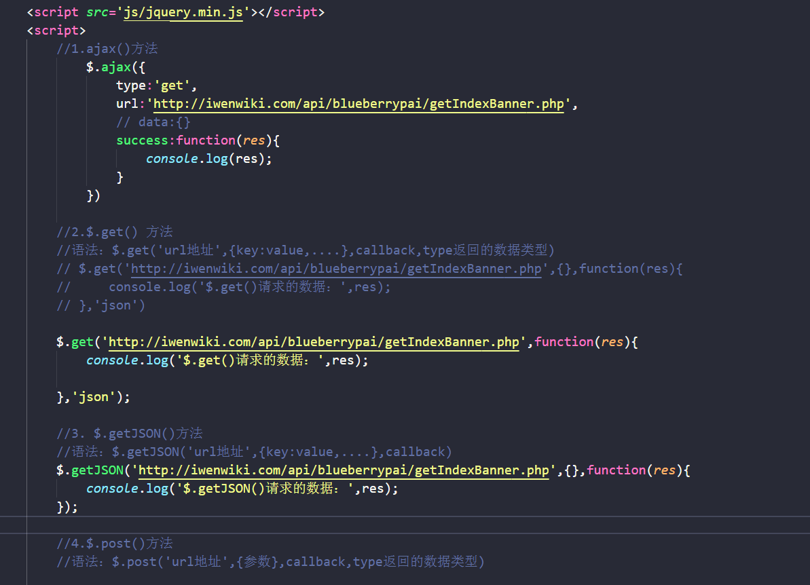

### 1.2 什么是跨域

从当前的域下去访问其他域下的资源，**浏览器的同源策略**出于安全考虑 ，默认是不允许访问其他网站的脚本。

跨域的错误：

网址:https://u.y.qq.com/cgi-bin/musicu.fcg?_=1588039173215&data={%22comm%22:{%22g_tk%22:819568952,%22uin%22:%22%22,%22format%22:%22json%22,%22inCharset%22:%22utf-8%22,%22outCharset%22:%22utf-8%22,%22notice%22:0,%22platform%22:%22h5%22,%22needNewCode%22:1,%22ct%22:23,%22cv%22:0},%22topList%22:{%22module%22:%22musicToplist.ToplistInfoServer%22,%22method%22:%22GetAll%22,%22param%22:{}}}

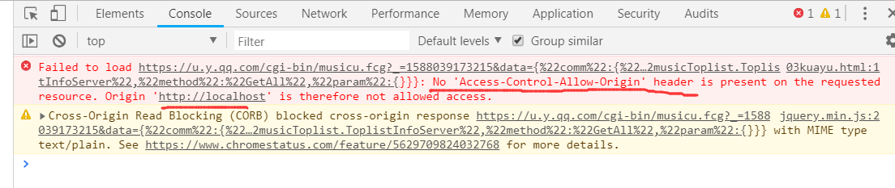

产生跨域的原因：

就是你访问不同源的内容 不同源

### 1.3 同源策略

同源策略：是浏览器出于安全的考虑最核心的配置，什么是同源

所谓同源：**协议 域名 端口** 三个必须一致 即同源。只要有一个不相同就是非同源，非同源引起跨域

**什么是浏览器同源策略**

同源策略（Same origin policy）是一种约定，它是浏览器最核心也最基本的安全功能，如果缺少了同源策略，则浏览器的正常功能可能都会受到影响。可以说 Web 是构建在同源策略基础之上的，浏览器只是针对同源策略的一种实现。

所谓的同源，指的是协议，域名，端口相同。浏览器处于安全方面的考虑，只允许本域名下的接口交互，不同源的客户端脚本，在没有明确授权的情况下，不能读写对方的资源。

【同源策略--是否同源】

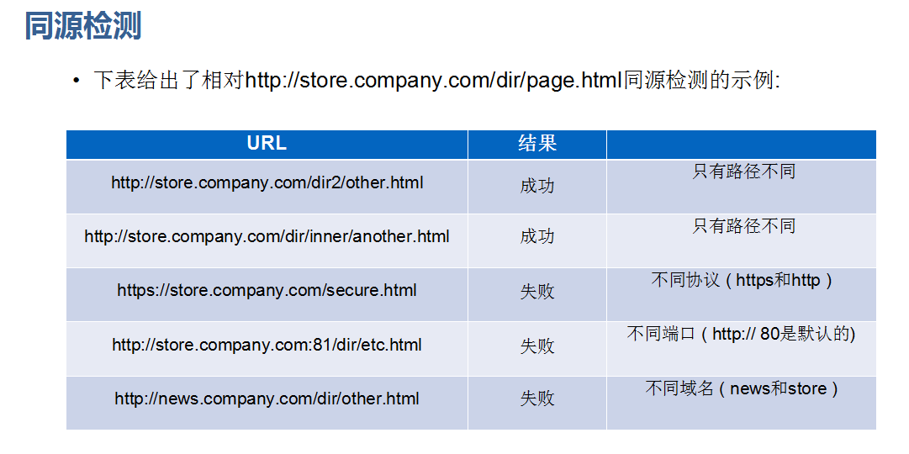

## 解决跨域

### 2.1 为什么跨域

1.公司项目 资源可能在不同的服务器上存储 想要相互访问 就是利用跨域

（例子：百度搜索框 qq音乐 京东评论....）

1. 访问其他网站的资源 （美团--大众点评 评论）

### 2.2 解决跨域的方案

1.后台代理（php代理---强调:只是学习阶段使用---工作不用）

2.jsonp

3.cors资源共享

4.proxy反向代理 （四阶段）

5.iframe(早期写法）

### 2.3 后台代理解决跨域

思路：跨域 跨域 是的问题？谁阻止？ **浏览器**

让后台的编程语言去访问，php访问这其他域下的资源，域下的资源数据返回给php

**语法：**

php语法：$res=file_get_contents('访问的网络地址');

echo $res;

【代码演示】

请求网址：

https://u.y.qq.com/cgi-bin/musicu.fcg?_=1588039173215&data={%22comm%22:{%22g_tk%22:819568952,%22uin%22:%22%22,%22format%22:%22json%22,%22inCharset%22:%22utf-8%22,%22outCharset%22:%22utf-8%22,%22notice%22:0,%22platform%22:%22h5%22,%22needNewCode%22:1,%22ct%22:23,%22cv%22:0},%22topList%22:{%22module%22:%22musicToplist.ToplistInfoServer%22,%22method%22:%22GetAll%22,%22param%22:{}}}

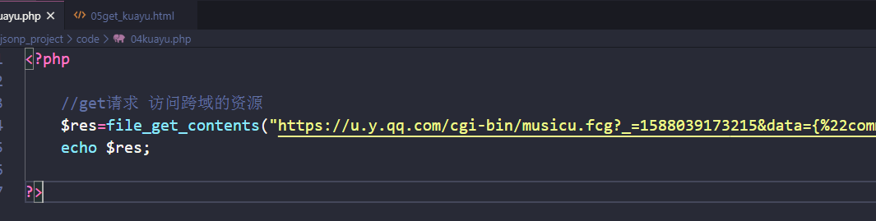

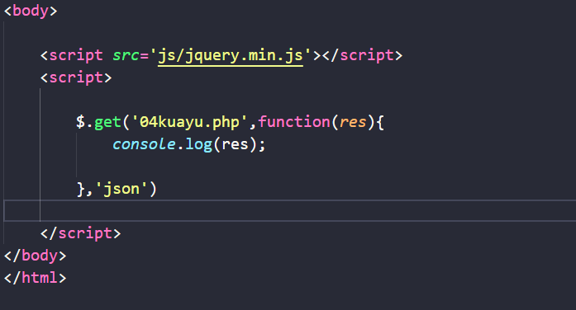

### 2.4 jsonp跨域

**jsonp实现原理：**

动态创建script标签，利用script标签里面的src属性可以访问浏览器上的任意资源，不产生跨域。

让src去访问要请求的资源，服务器接受请求，并返回数据，前端创建一个函数接受后台返回的数据。

注意：

**jsonp只支持get请求**

演示实现原理：**（了解--不关心实现--只是看src可以访问并接受数据）**

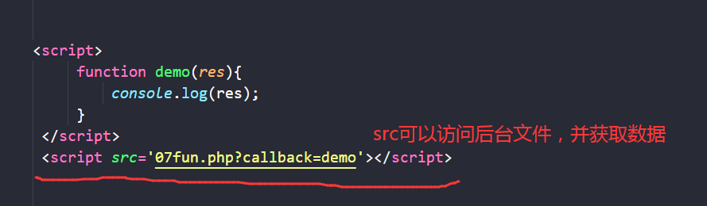

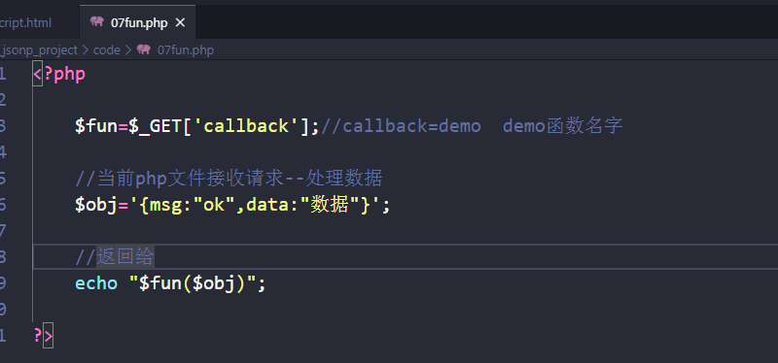

百度案例初步请求：

网址：http://suggestion.baidu.com/su?cb=callback&wd=aa

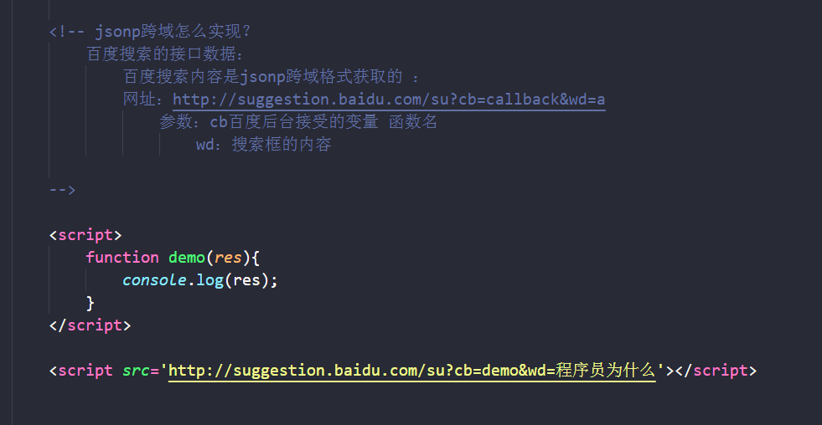

### 2.5 jsonp跨域百度案例

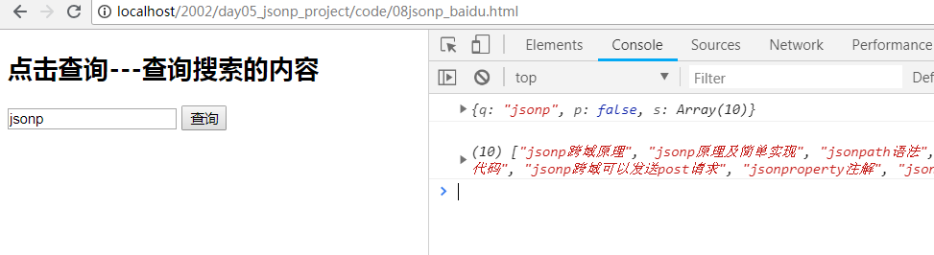

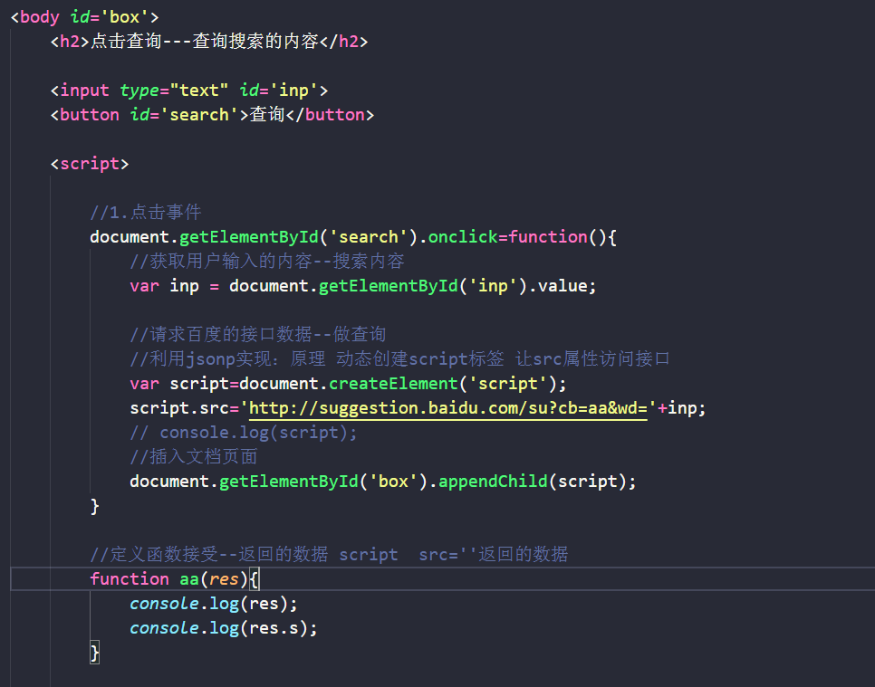

**jquery封装的跨域请求**

**语法：**

**$.ajax({**

**type:"get",//jsonp跨域只有get请求**

**url:"接口",**

**dataType:'jsonp',//必须写 jsonp**

**data:{ wd:'前端内容'},**

**jsonp:'',//后台定义的接受的函数名字 比如：百度 cb 如果默认是callback前端不处理**

**jsonpCallback:"",//前端接受的函数名 不写默认生成一个jquery+数字**

**success:function(){//成功 数据在这里**

**}**

**})**

**【代码演示】**

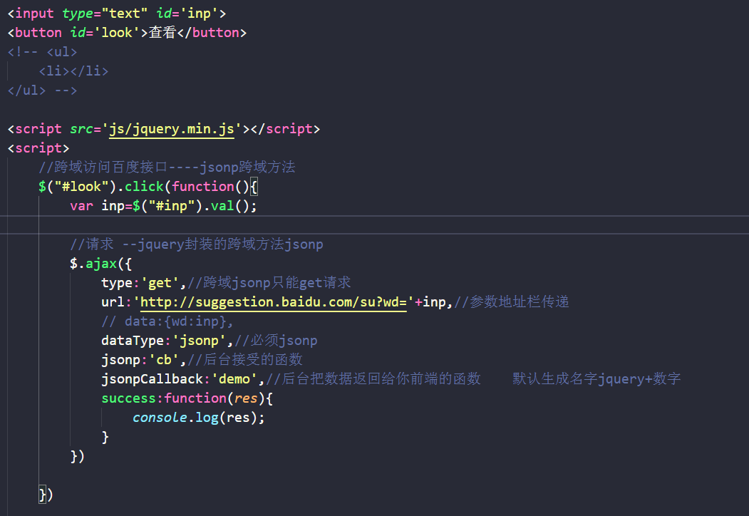

### 2.6 cors资源共享

后台cors：

CORS是跨源资源分享,其本质是设置响应头，使得浏览器允许跨域请求

目前，所有浏览器都支持该功能，IE浏览器不能低于IE10

php后台：

<?php

header("Access-Control-Allow-Origin:*");

?>

## 蓝莓派项目

### 3.1 项目准备

1.创建项目文件

2.文件里面需要的内容 css images js index.html

3.base.css基本的样式初始化

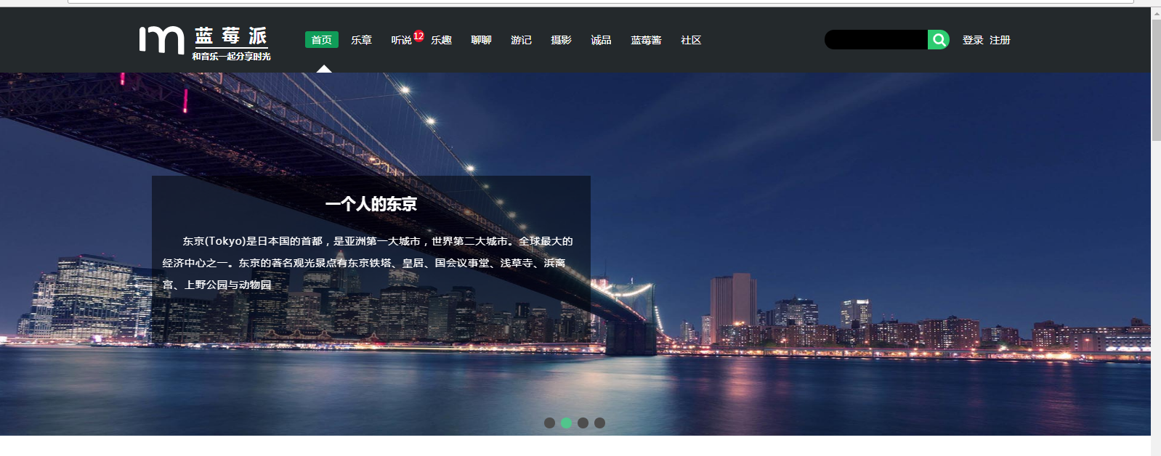

### 3.2 swiper插件使用

swiper插件写特效---主要是移动端

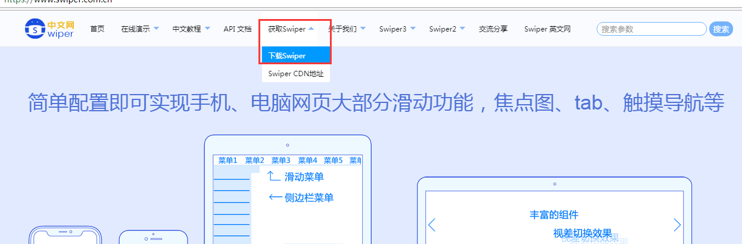

1. 下载文件 把压缩的swiper.min.css swiper.min.js放置项目中
2. 中文教程--基本使用 首先加载插件，需要用到的文件有swiper.min.js和swiper.min.css文件
3. HTML内容
4. 初始化Swiper：最好是挨着</body>标签

<**script**>

**var** mySwiper = **new** Swiper ('.swiper-container', {

direction: 'vertical', // 垂直切换选项

loop: true, // 循环模式选项 // 如果需要分页器

pagination: { el: '.swiper-pagination', }, // 如果需要前进后退按钮

navigation: { nextEl: '.swiper-button-next',

prevEl: '.swiper-button-prev', }, // 如果需要滚动条

scrollbar: { el: '.swiper-scrollbar', },

})

</**script**>